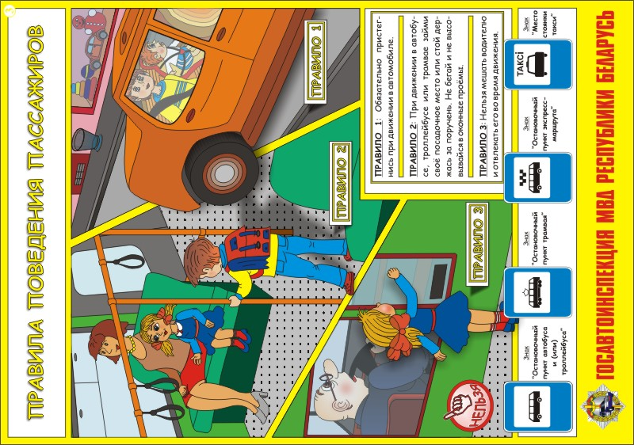Отчет о проведении 1-го этапа «Декады дорожной безопасности детей»

в МБДОУ №3 «Чебурашка»

С 10 по 19 марта 2025г. в детском саду прошел 1 этап «Декады дорожной безопасности детей».

Стало хорошей традицией проведение «пятиминуток безопасности», на которых педагоги вместе с детьми вспоминали правила дорожной безопасности и говорили о необходимости их соблюдения.

В ходе Декады были проведены различные мероприятия с использованием разнообразных методов и приемов:

- дети подготовительных к школе групп провели уроки дорожной безопасности для малышей на тему: «Зачем нужна зебра?», «Наш друг Светофор», «Как переходить дорогу?», в ходе которых знакомили ребят с назначением дорожных знаков и правилами перехода через дорогу;

- просмотрели и обсудили серию мультфильмов «Дорожное королевство».

Воспитателями групп старшего дошкольного возраста были проведены занятия по теме: «Правила поведения пешехода», «Дорожные ловушки», «Дорожные знаки- наши друзья» и др.

Ежедневно читали детям художественную литературу: рассказ Н.Носова «Автомобиль», А. Иванов «Азбука безопасности», «Как неразлучные друзья дорогу переходили», Ф. Юрмин «Любопытный мышонок», Северный А. «3 чудесных цвета», Клименко В. «Кто важнее всех на свете!» и др., просматривали и обсуждали мультфильмы по ПДД.

В холле по ПДД с детьми проведены ситуативные игры, в ходе которых ребята закрепляли правила дорожного движения, развивали внимание, наблюдательность, умение предвидеть и разрешать опасные ситуации.

Дети младшего дошкольного возраста в ходе режиссерских игр с использованием макетов, конструктора, в уголке по ПДД закрепляли правила безопасности дорожного движения. Отгадывали загадки о видах транспорта, играли в настольные игры.

Большую работу по профилактике детского дорожно – транспортного травматизма педагоги МБДОУ проводили с родителями:

- в родительских уголках обновилась информация по ПДД. Оформлены папки – передвижки на тему: «Любовь-это ответственность!» (о необходимости иметь в машине детские удерживающие устройства), проведена консультация на тему: «Правила поведения в общественном транспорте» и др.

- родителям были розданы листовки и памятки на тему: «Пристегнись», «Правила перевозки детей в автомобиле», «7 правил безопасной перевозки ребенка в автомобиле». В родительские чаты направлены ссылки на мультфильмы для семейного просмотра «Ремни безопасности», «Азбука безопасности», фильм «Детские удерживающие устройства как элемент безопасности детей»

Родители активно приняли участие в акции «Детское удерживающее устройство!»

**Фотоотчет о проведенных мероприятиях**

Закрепляем правила дорожного движения в ходе режиссерских игр с использованием макетов, конструктора, в уголке по ПДД

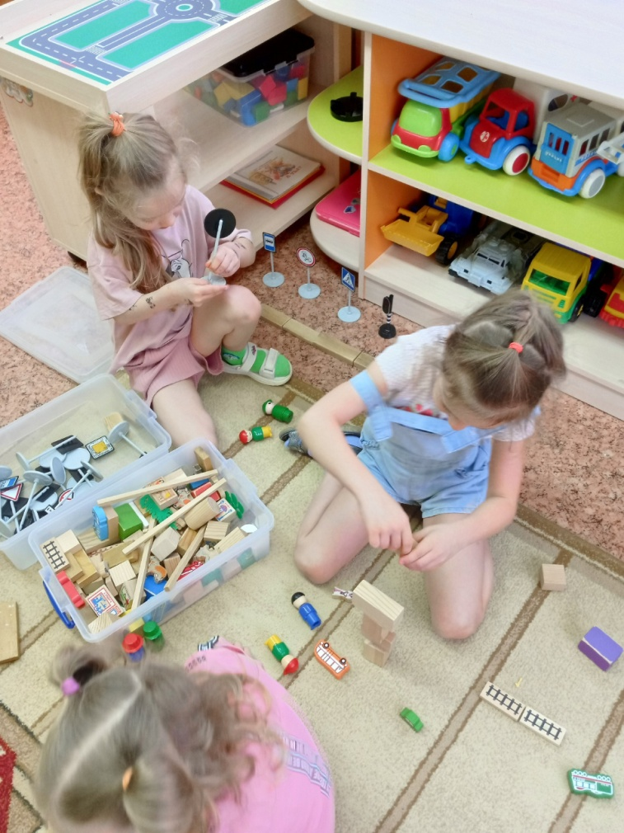 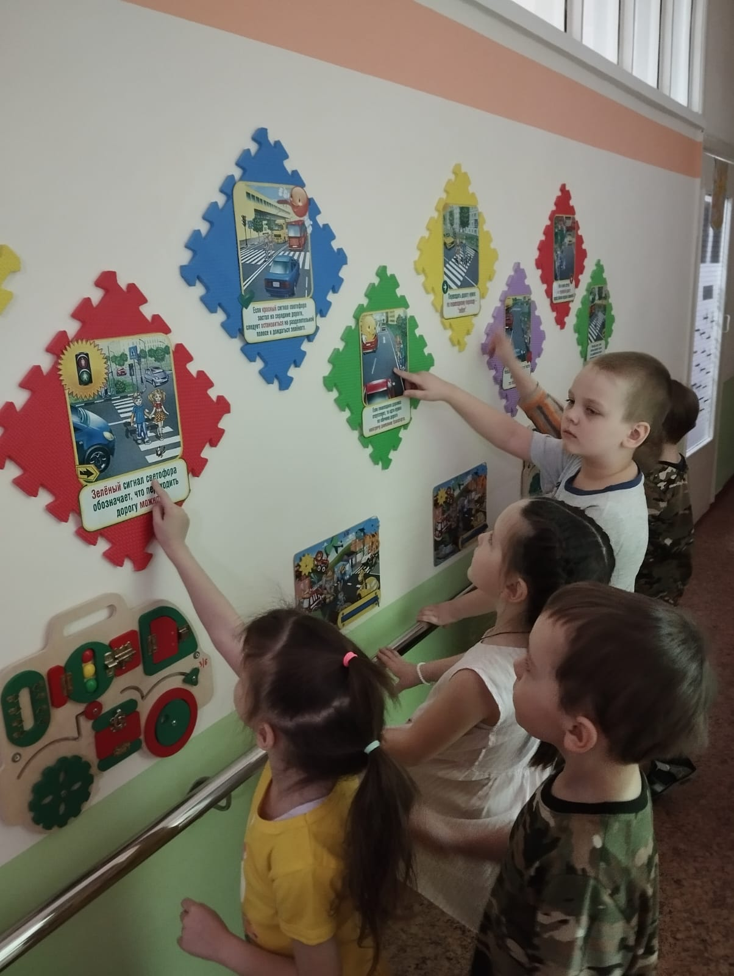

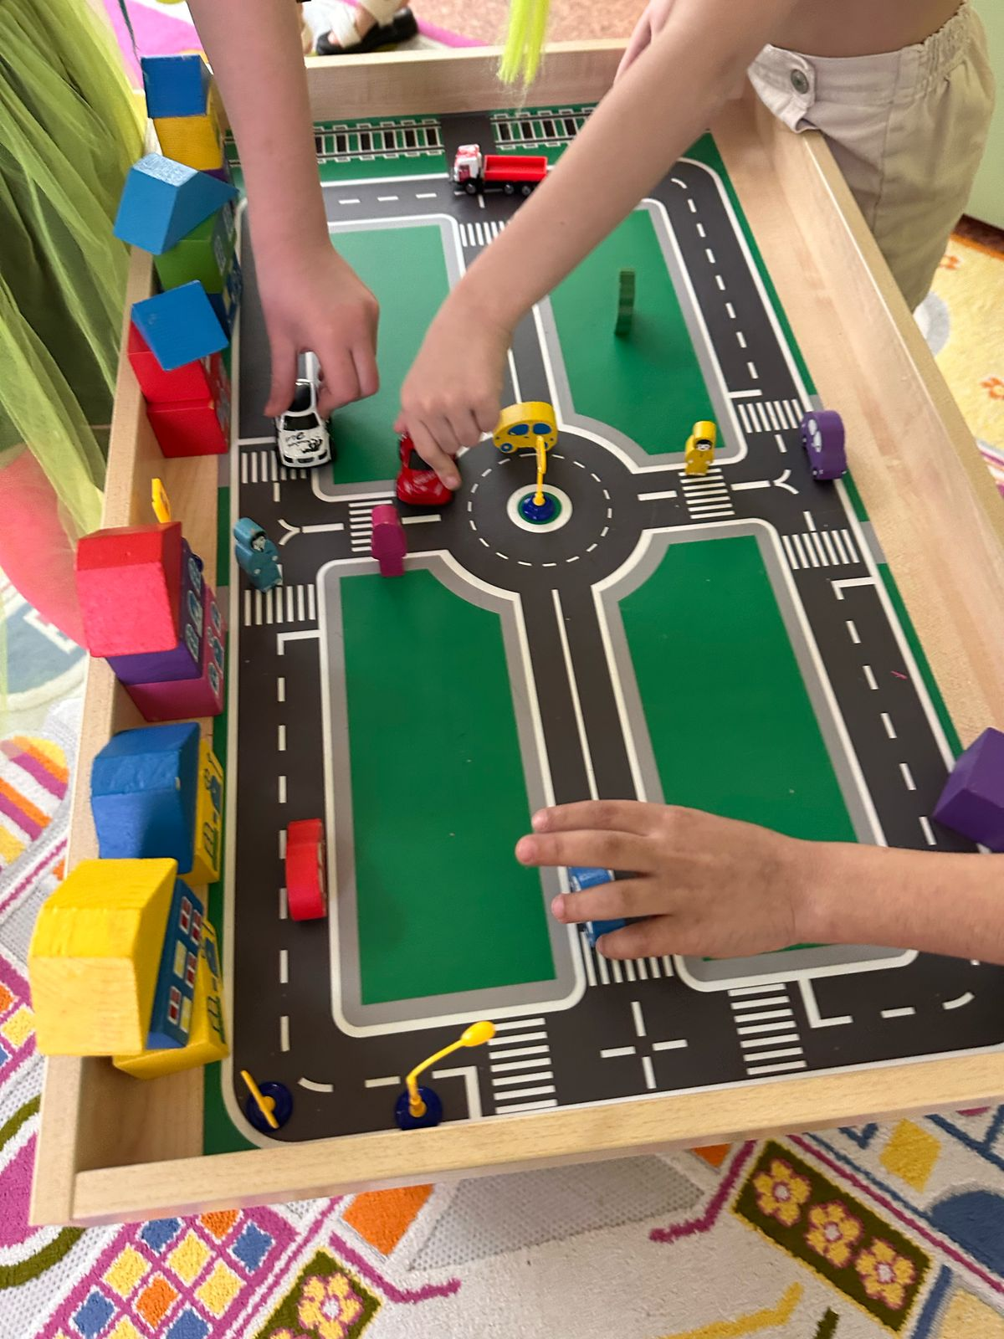

Изучаем ПДД, играя в настольные игры

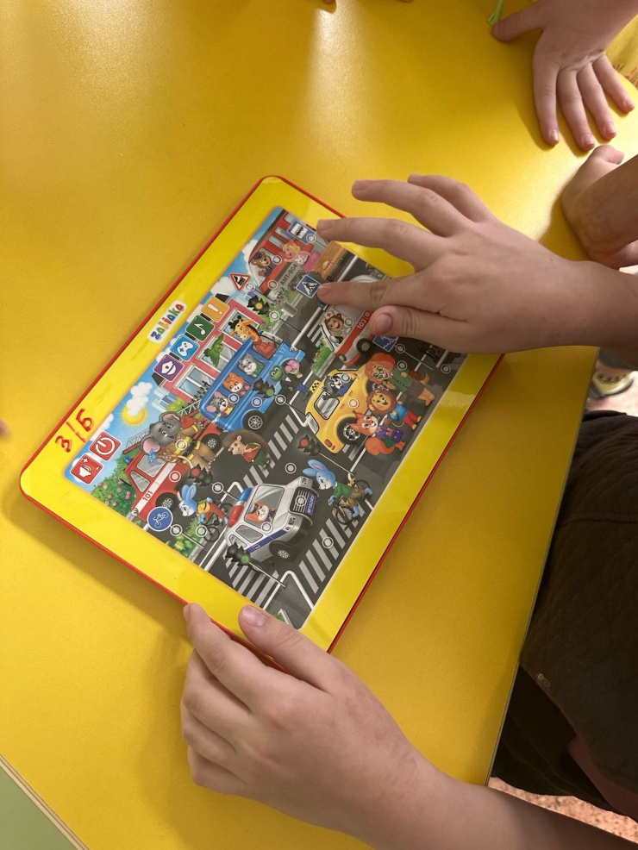 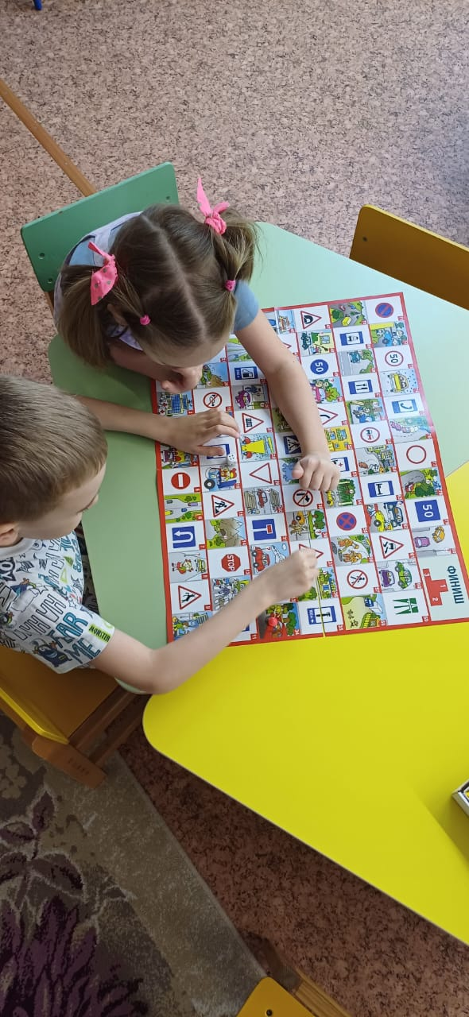

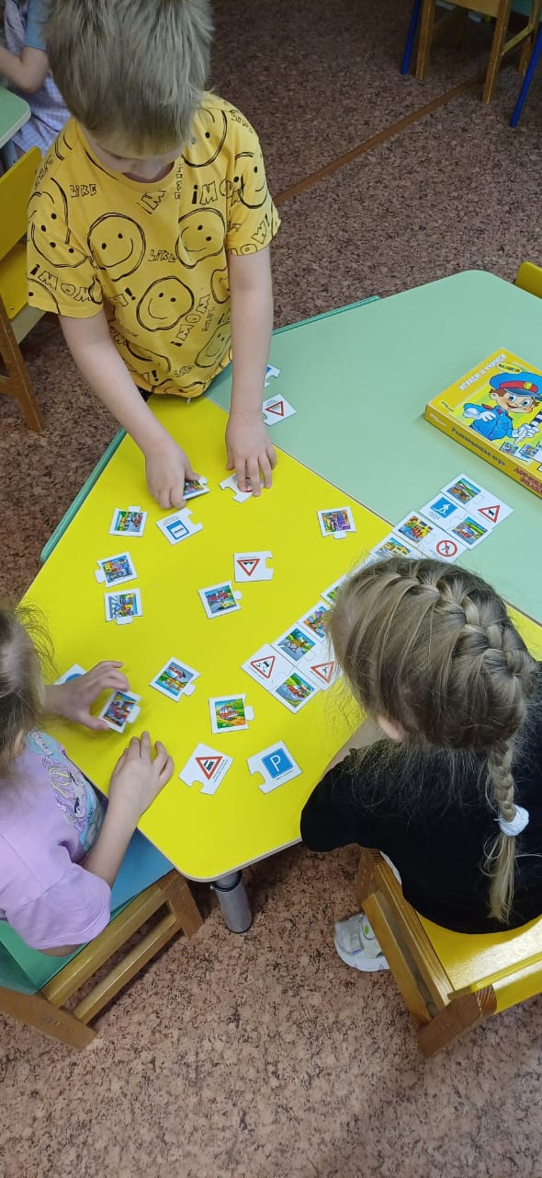 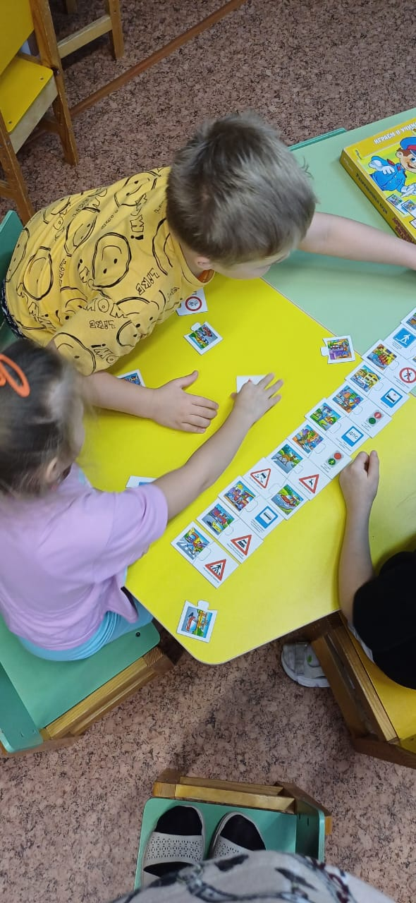

Читаем книжки по ПДД

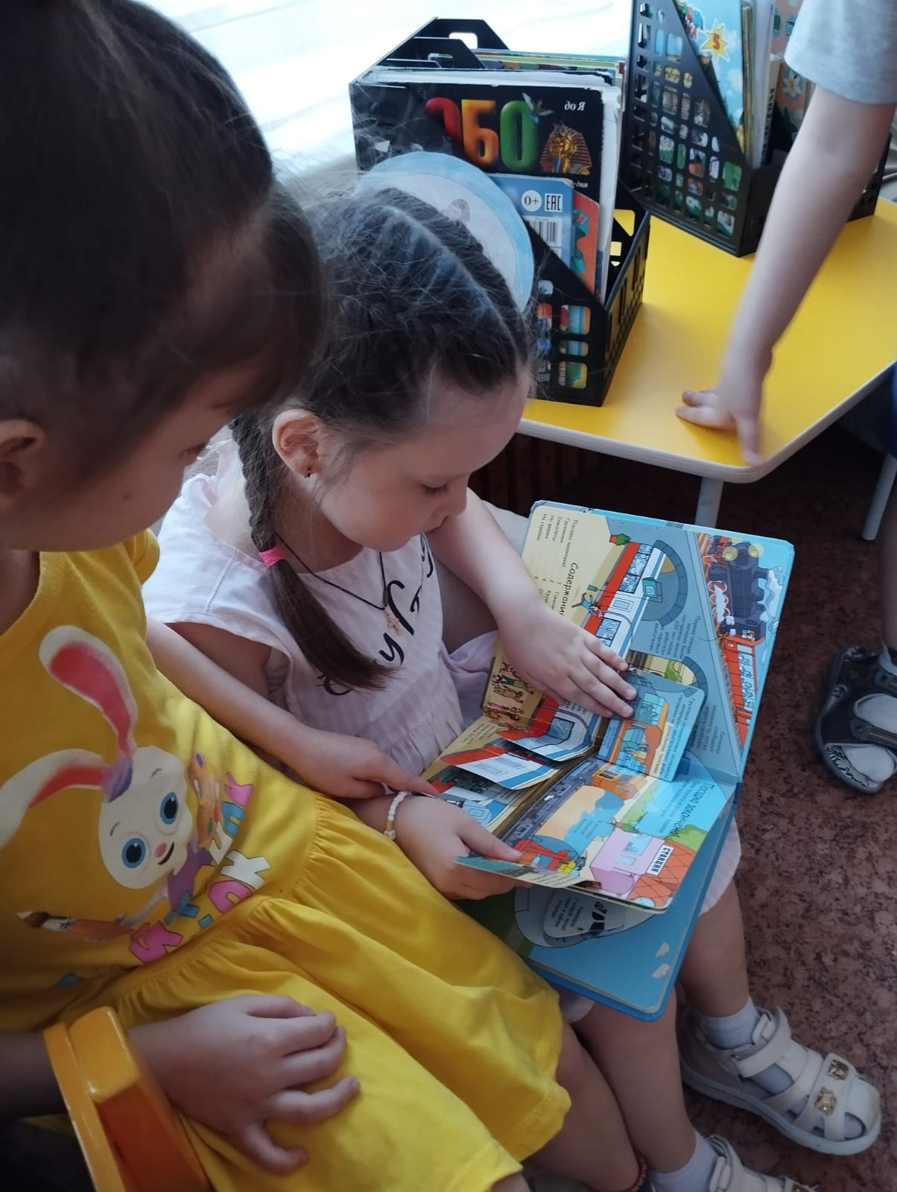 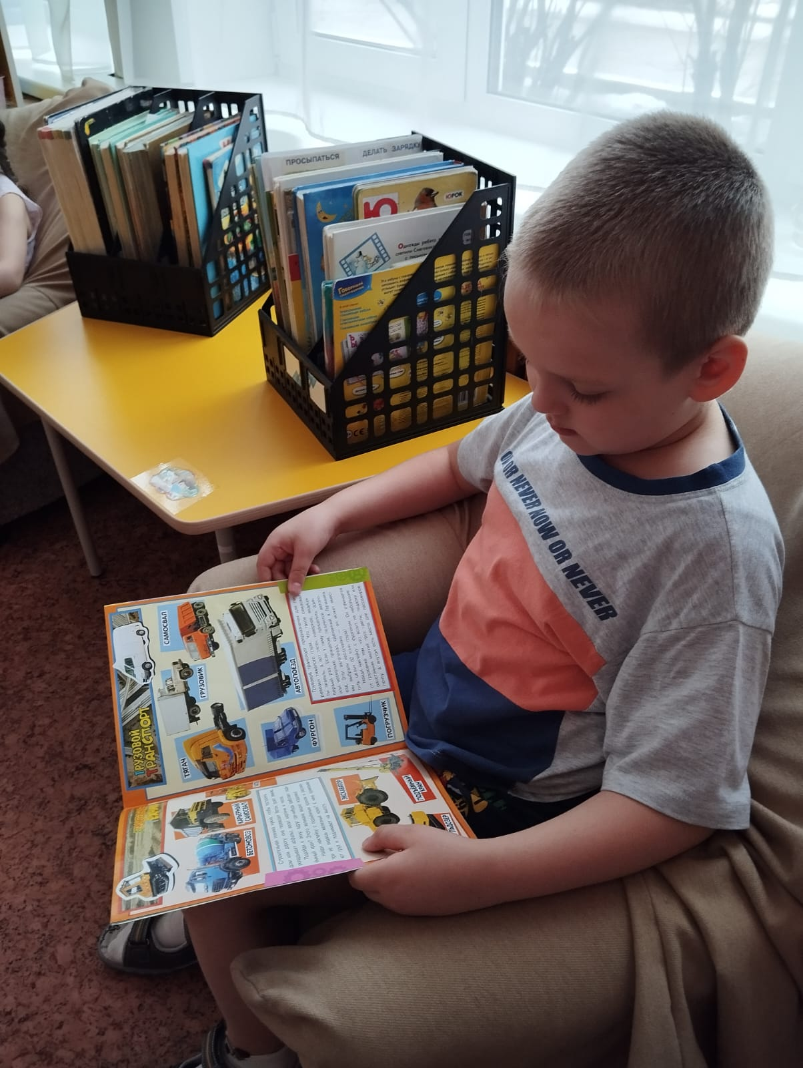

Смотрим мультфильмы

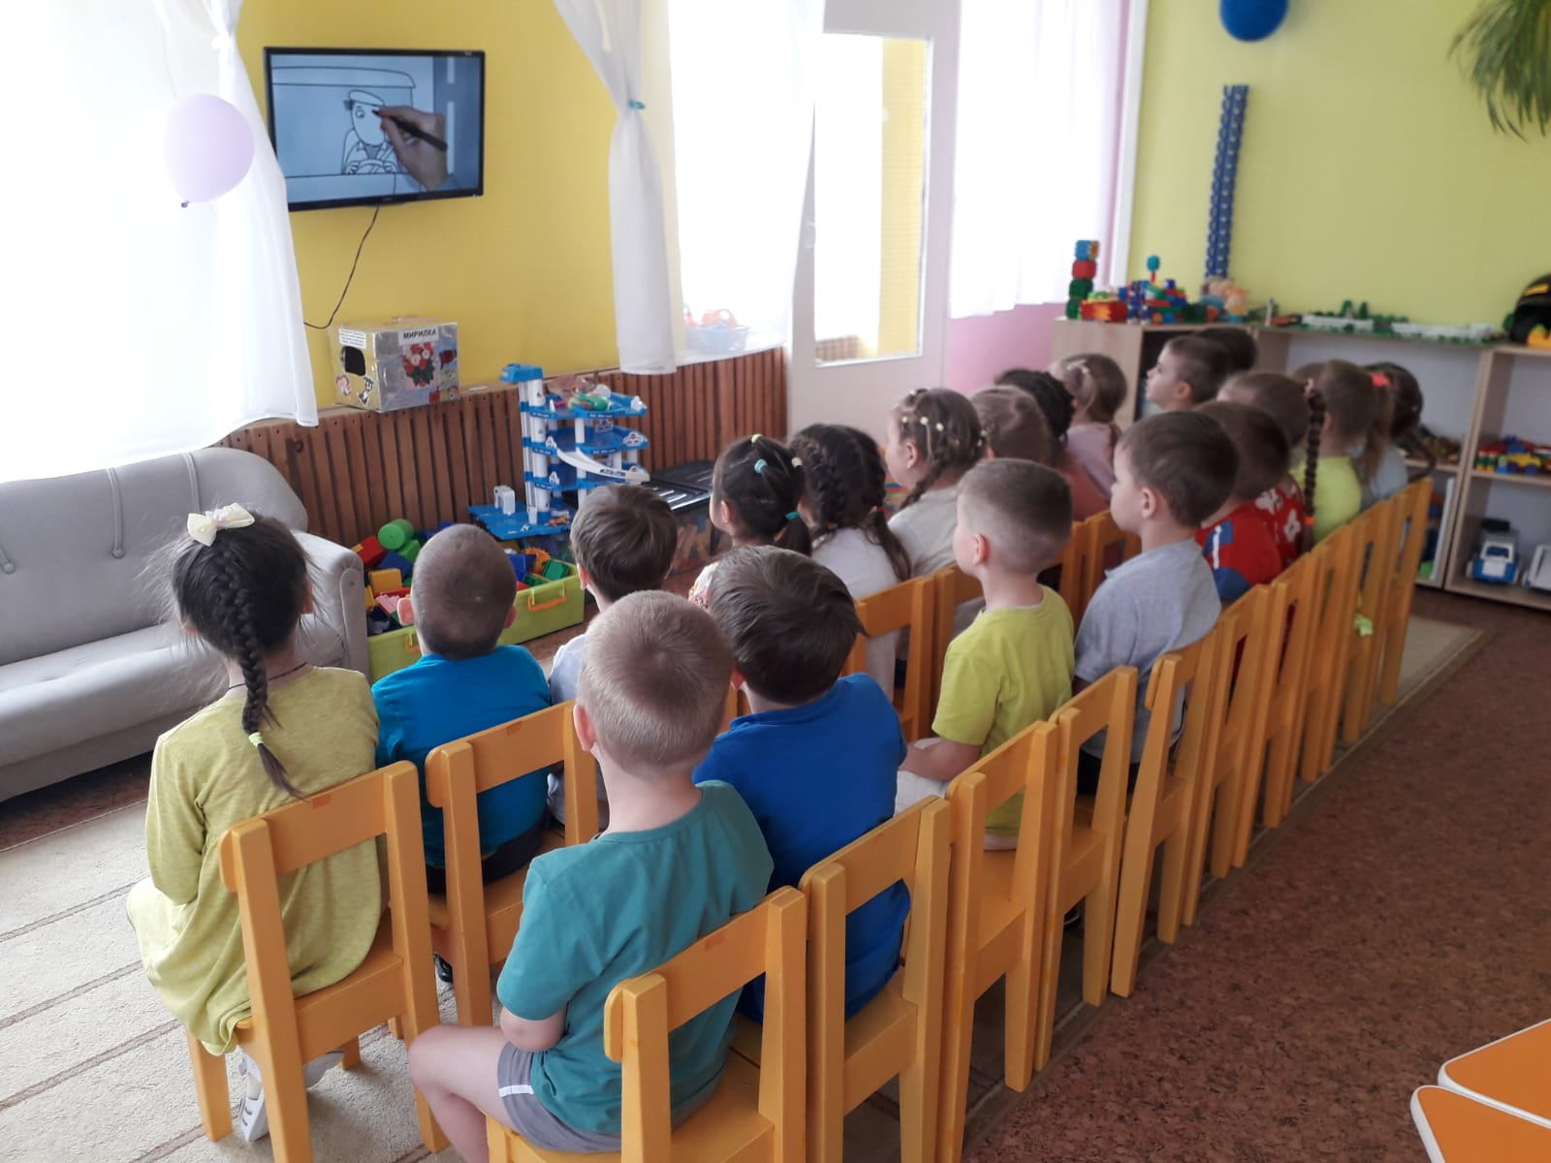 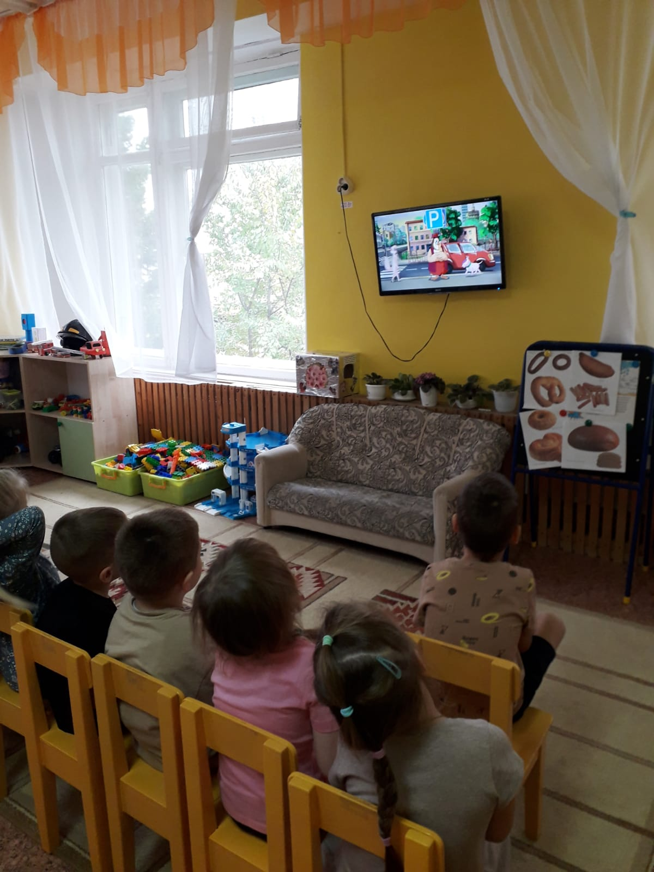

Ситуативные игры

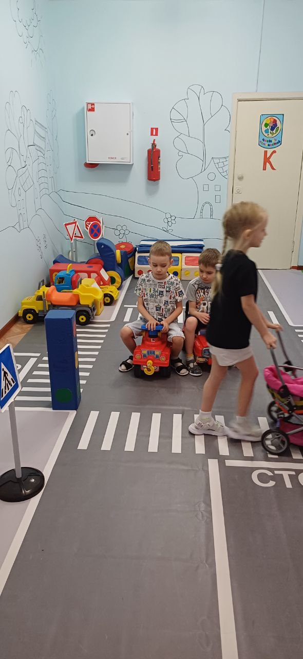 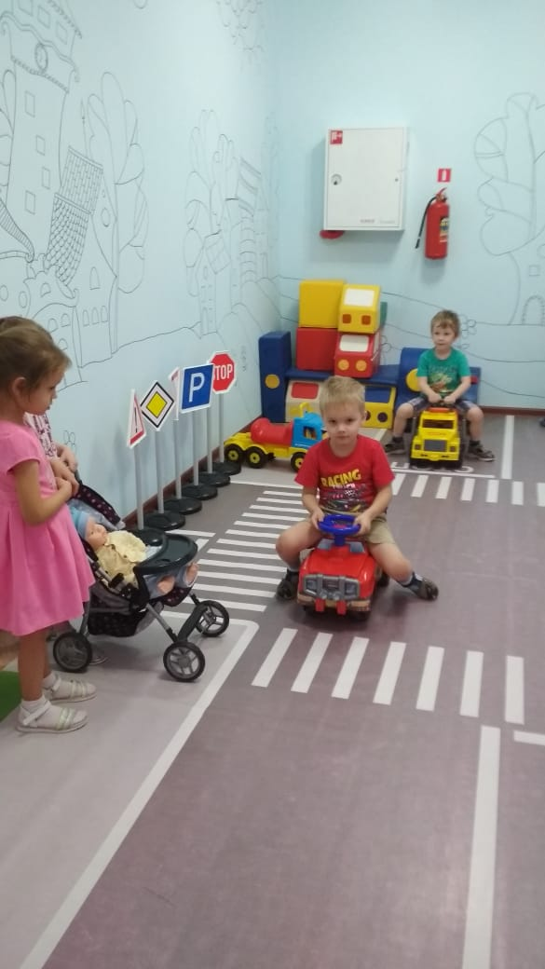

Акция «Детское удерживающее устройство!»

